新北市立溪崑國民中學111學年度第一學期第三次定期評量 社會科 試題卷
七年級 班 座號 姓名
每題2.5分共40題
【地理】
1、地理老師引導學生使用交通部中央氣象局網頁，查詢有關『天氣』因子相關資訊。【課本p60、p61】
請問：下列選項中，哪一個不是『天氣』資訊？
(A)紫外線指數 (B)降雨機率 (C)氣溫 (D)年雨量 。
2、迎接2023年來臨，TFB挑戰玉山主峰，登頂時在山下買的洋芋片外包裝袋膨脹，體積比平地時變大許多。【習作p13】
請問：造成洋芋片外包裝袋膨脹，最主要原因為何？
（A）氣壓較低 （B）濕度較高 （C）氣溫較冷 （D）緯度較高。
 | 甲 | 乙 | 丙 | 丁
一月月均溫（℃） | 15.2 | 20.7 | -1.1 | 18.7
七月月均溫（℃） | 28.8 | 28.4 | 7.9 | 21
年降水量（mm） | 2155.4 | 2022.4 | 3071.3 | 2,500
3、右表為台灣四個氣象局觀測站的統計資料。
請問：由統計資料判斷， 甲、乙、丙、丁
四個氣象觀測站中，哪個觀測站的地勢最高？
【課本p66、68】
（A）甲 (B) 乙 (C) 丙 (D) 丁。
下列表格是、淡水、恆春、玉山、澎湖四地氣象觀測站統計資料表格。【課本p68】請依此表回答4〜6題
 |  | 一月 | 二月 | 三月 | 四月 | 五月 | 六月 | 七月 | 八月 | 九月 | 十月 | 十一月 | 十二月
A | 氣溫℃ | -1.1 | -0.5 | 1.1 | 3.4 | 5.7 | 7.1 | 7.9 | 7.8 | 7.1 | 6.5 | 4.0 | 0.8
A | 雨量mm | 83 | 120 | 139 | 244 | 414 | 488 | 445 | 519 | 325 | 144 | 77 | 70
B | 氣溫℃ | 15.2 | 15.6 | 17.4 | 21.1 | 24.5 | 26.9 | 28.8 | 28.6 | 26.7 | 23.7 | 20.6 | 16.9
B | 雨量mm | 103.9 | 174.8 | 194.5 | 179.5 | 216.1 | 243.4 | 149.2 | 202.9 | 299.1 | 173.9 | 120.7 | 97.6
C | 氣溫℃ | 20.7 | 21.4 | 23.2 | 25.2 | 27 | 27.9 | 28.4 | 28.1 | 27.4 | 26.3 | 24.3 | 21.7
C | 雨量mm | 17.9 | 24.6 | 20.6 | 36.5 | 158.4 | 374.1 | 401.8 | 460.8 | 330.9 | 116.5 | 54.4 | 25.9
D | 氣溫℃ | 16.9 | 17.1 | 19.5 | 23.0 | 25.7 | 27.6 | 28.7 | 28.6 | 27.8 | 25.4 | 22.4 | 18.9
D | 雨量mm | 17.5 | 50.7 | 59.5 | 88.3 | 118.3 | 153.9 | 157.7 | 181.0 | 112.7 | 28.4 | 21.2 | 24.2
4、由台灣四個地點氣候資料中
請問：A、B、C、D四地中，哪一個最可能是恆春氣象觀測站？
(A) A (B) B (C) C (D) D 。
5、由台灣四個地點氣候資料中
請問：A、B、C、D四地中，哪一地年溫差最大？
(A) A (B) B (C) C (D) D 。
6、由台灣四個地點氣候資料中，五、六月降水都在三百毫米以上。
請問：五、六月降水型態，最可能是下列哪一選項 ﹖
(A)地形雨 (B) 鋒面雨 (C)對流雨 (D)颱風雨 。
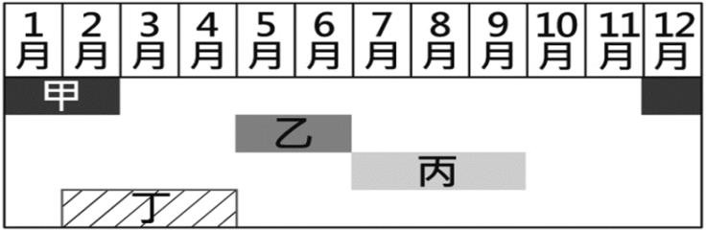
7、氣候災害往往造農、林、漁、牧損傷，甚至造成人類死亡。 台灣的氣候災害有颱風、梅雨、寒害、乾旱等。【課本p67】
右圖為颱風、梅雨、寒害、乾旱在臺灣主要發生的月分。
請問：台灣每年2、3、4月台灣最可能發生天然災害為何？
（A）梅雨 （B）颱風 （C）寒害 （D）乾旱。
8、台灣平均年雨量高達 2,500 毫米，約世界各國平均值（973 毫米）之 2.6 倍；台灣每人每年可分配到的雨量僅約為世界平均值的 1/5，平均每人可再生水資源世界排名106名。因此，台灣被聯合國組織認定為水資源相對較貧乏的區域。
請問：造成台灣降水豐沛，但平均每人可再生水資源卻世界排名106名，最主要原因為何﹖【課本p73習作P17】
(A)蒸發量大且人口密集 (B)土地面積狹小且人口密集
(C)河流流速快且降水季節分配不均 (D)土地面積狹小且山地地形廣大。
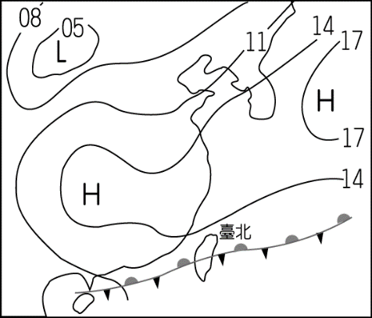
9、右圖為臺灣某日的地面天氣圖。 【課本p63】
請問：若依此圖做天氣預報，下列何者最正確？
（A）熱對流旺盛，將出現午後雷陣
（B）高壓壟罩，天氣晴朗炎熱，外出請注意防曬
（C）滯留鋒面，未來幾天會出現連續性降雨
（D）颱風逼近，要預防強風大雨
10、右圖為水循環示意圖【課本p73】。
請問：有關於水循環敘述，下列何者錯誤？
(A)甲：蒸發：水藉由陽光熱能產生蒸發作用，轉換成水氣傳送到大氣層
(B)乙：入滲：降至地面的水，部分滲入地下成地下水的過程
(C)丙：蒸散：植物的水分經由莖、葉的氣孔向大氣擴散的過程
(D)水循環先後次序為蒸發蒸散、降水、凝結、逕流。
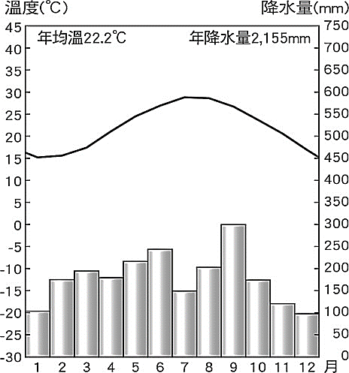
11、右圖是台中市的氣候圖。【課本p64】
請問：從台中市的氣候圖中，無法判讀出台中市的哪一項資訊？
（A）日均溫 （B）月均溫 （C）年降水量 （D）年溫差
12、宜蘭縣屬於季風氣候區，宜蘭氣候特色終年有雨，全年雨日超過200天，年雨量超過 2,700毫米以上，當全台缺水發生旱象時，宜蘭沒有水庫，宜蘭居民卻一點也不擔心缺水問題。 【課本p67】
請問：造成宜蘭多雨的原因，下列選項中，何者最不可能發生？
(A) 颱風侵襲帶來強降雨 (B) 梅雨鋒面過境，陰雨綿綿
(C) 午後熱對流發展旺盛，形成午後雷陣雨 (D) 冬季西北季風吹拂，迎風面多雨。
 | 甲 | 乙 | 丙 | 丁
4~9 月 | 61% | 52% | 81% | 89%
10~隔年3月 | 39% | 48% | 19% | 11%
13、台灣降水時間與空間分布不均，右表為台灣北部、中部、南部、東部四個區域的年降水量時間分布。
請問：由表中資料判斷，淡水河最可能位在甲乙丙丁四大區域何處？【課本p66、74習作P18】
(A)甲 (B)乙 (C)丙 (D)丁
14、台灣可用水資源不豐，水資源多樣開發有其必要性，確保台灣水資源利用，水資源保育是台灣水資源是首要工作。
請問：下列何種做法無助於水資源使資源保育或開發？【課本p77習作】
(A)設立水資源監測系統 (B)集水區內加強邊坡坍方整治
(C)增加地下水抽取促進地下水資源永續利用 (D)減少地表人工鋪面的面積 。

【歷史】
15、乾隆23年（1758）清廷下令歸順的平埔族人薙髮結辮以仿淸俗，同時也賜予仿漢的姓，包括潘、陳、劉、戴、李、王、錢、斛、蠻、林等。其中取用潘姓最多。請問這項政策的用意為何？
(A)加速平埔族群漢化 (B)傳播漢人的信仰 (C)「開山撫番」的行動 (D)防止原住民改信基督教。
16、南投竹山的陳氏古厝是日治時期陳克己經商致富後所建，祭祀對象為乾隆末年從漳州南靖來臺拓荒的陳佛照。請問陳氏古厝應該是何種型態的宗族組織？
(A)開臺祖 (B)唐山祖 (C)有應公 (D)土地公
17、下列是臺灣歷史上某事件發生後，主事者的自述：
「小的三十二歲，乾隆三十八年，隨父母來臺，趕車度日。時常聽見漳、泉兩府，設有天地會，邀集多人，立誓結盟，患難相救。我與同伙，平日意氣相投，遂拜盟起會。後因斗六有人立會入夥被人告發，並牽連我們一齊呈告。彰化官衙，差人到處查辦，衙役等從中勒索，無論好人、歹人，紛紛亂拿，以致各村莊俱被滋擾，我等只好抗拒官兵。」
請問上述歷史人物的自述，應該與哪個歷史事件有關？
(A)郭懷一事件 (B)林爽文事件 (C)朱一貴事件 (D)戴潮春事件
18、大豹溪一帶（今新北市三峽區）原是泰雅族大豹社居住地，1886年至1892年清軍結合臺灣仕紳之力，以現代槍礟、火箭襲擊大嵙崁地區泰雅族人，泰雅族人為了抵抗清軍推進隘勇線，諸社聯合起來抵抗。上述各戰役清軍皆在優勢火力上獲勝，最終迫使泰雅族人歸順清廷投降。請問該原住民抗爭事件是？
(A)麻豆社事件 (B)大港口事件 (C)牡丹社事件 (D)大嵙崁事件
◎19-20題為題組，附圖為臺灣開港通商後，有臺灣三寶之稱的出口商品，請依據附圖回答下列問題：
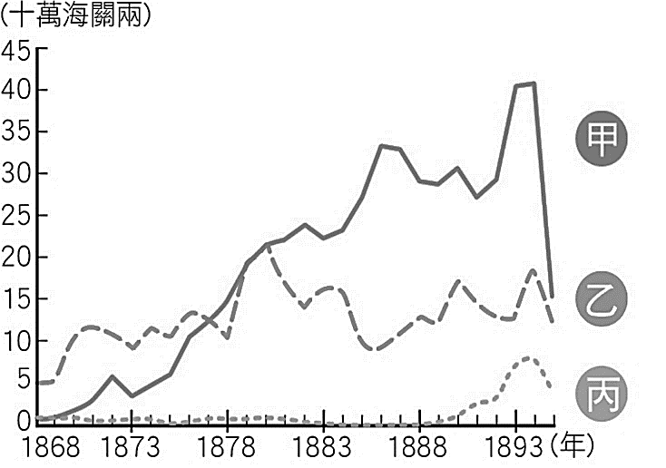
19、有一項商品能有製藥、工業原料之用途外，亦是賽璐珞的重要成分。請問這項商品是何者？可能從哪一港口出口外銷？
(A)甲：雞籠 (B)乙：安平 (C)丙：淡水 (D)丙：打狗。
20、承上題，關於該商品的描述，下列何者為是？
(A)品質優良，歷史悠久的外銷商品
(B)風味獨特，最大宗的輸出品
(C)長年豐收，主要外銷至中國大陸
(D)產量曾居世界第一
◎21~22題為題組，請在閱讀下列文字敘述後回答問題：
康熙48（1709）年，陳天章、陳逢春、賴永和、陳憲伯、戴天樞等人共同以「陳賴章」為墾號，向政府申請入墾臺北大佳臘地區，根據墾照其請求開墾土地，範圍為「東至雷匣、秀朗（今永和、中和），西至八里坌（今八里）、干脰（今關渡），南至興直山腳內（今林口臺地東緣），北至大浪泵溝（今圓山基隆河舊河道附近）」。

21、請問「陳賴章」獲准開墾「大佳臘」時，臺北盆地是屬於哪個行政區域管轄？
(A)淡水廳 (B)諸羅縣 (C)噶瑪蘭廳 (D)彰化縣
22、下列關於「陳賴章」的敘述何者正確？
(A)陳賴章是「行郊」的一種 (B)土地是向原住民承租
(C)採合資方式共同拓墾 (D)採漢人與原住民合作開墾
◎23~24題為題組，請在閱讀下列文字敘述後回答問題：
鄭用錫（1788-1858）自幼聰穎，拜入王士俊門下，遍讀古籍經史百家，尤其精於易經，善於吟詠。道光三年（1823年），赴京參加癸未科會試，殿試位列三甲第一百零九名，賜同進士出身，鄭用錫成為臺灣入清百餘年來，首位在臺灣土生土長的進士，故稱其為「開臺進士」。
咸豐年間（1852年起），北臺灣爆發多起衝突事件，如「頂下郊拚」等。在此背景下，鄭用錫撰寫〈勸和論〉一文欲加勸止，其開頭即稱：「甚矣，人心之變也，自分類始！」意即人心的變化啊，從把人區分為不同的族類開始，痛心地批判這些衝突危害社會安寧。又云：「自林逆（林爽文）倡亂以來，有分為閩、粵焉，有分為漳、泉焉。」可惜衝突的情勢仍越演越烈，艋舺同安人落敗，並敗走大稻埕，另建新市街。

23、請問鄭用錫能在道光年間高中進士，除其個人天分與自身的努力之外，應該還與何種機構的設置有關係？
(A)西學堂的設置 (B)女學堂的設置 (C)書院與私塾的設置 (D)會館的設置
24、在鄭用錫〈勸和論〉中提及自林爽文事變以來，當時臺灣社會主要衝突的情形為何？
(A)漢人反政府的民變 (B)漢人與原住民的衝突
(C)鄭氏與清廷的抗爭 (D)祖籍別的分類械鬥
◎25~27題為題組，請在閱讀下列文字敘述後回答問題：
在剛落成沒多久的房子，工人們忙進忙出準備將茶葉裝箱後搬運上船，看著眼前的情景李春生（1838-1924）不禁想起，兒時因家貧失學，常與長姊同為父工作間送飯，也與鄰童沿街叫賣水果。直到廈門因清帝國與英國簽訂條約，開放為通商口岸，使得洋商和傳教士到來，李春生的父親接觸到西方宗教，讓兒子受洗為教徒。自此李春生開始學習英文及漢文典籍，練就卓越的外語能力，逐成為華人與洋人之間的溝通橋梁，而有「番勢李仔春」的稱號。

1857年李春生任職於廈門英商怡記洋行，從事洋貨茶葉貿易。然而受到戰亂的影響，廈門貿易停頓，隨後怡記洋行老闆Elles將李春生推薦給約翰‧陶德（John Dodd），轉到其開設的寶順洋行工作，協助陶德打理相關事務。陶德有鑑於北部氣候與地形適合種茶，在李春生的協助下，從福建安溪引進茶種，並貸款給農民，鼓勵種植。1867-1868年間，為設廠製茶而發生艋舺租屋事件，引發地方衝突與外交糾紛，乃轉往新商業中心大稻埕開設行棧。
自1868年後引進廈門、福州技工，設廠精製烏龍茶，運銷至美國紐約。由於品質良好，大獲好評，以「福爾摩沙烏龍」（Formosan Oolong）著稱，被尊為「臺灣烏龍之父」。日後李春生自行創業，除外銷茶葉外，因經營得法，迅速累積財富。
李春生除了經營事業外，因透過陶德結識馬偕，並與馬偕友好，積極協助其傳教工作，出資修建多座臺北地區的教堂，在晚年時還擔任大稻埕教會的代表。在臺灣建省後，協助劉銘傳建設大稻埕，使得各國商人在此處雲集。還先後擔任過清廷洋藥釐紀念總局監察委員、臺灣茶葉顧問、土地清丈委員及臺灣鐵道敷設委員，對臺灣鐵路建設也有所貢獻。

25、根據文中所描述，請問李春生任職於洋行的身分應該是？
(A)買辦 (B)郊商 (C)墾戶 (D)通事
26、以下關於上文的敘述，請依據你的歷史常識判斷合乎史實的有幾項？
(甲) 李春生當時是從淡水出口茶業，再銷往美國。 (乙)李春生擔任的教會代表應該是基督教長老教會長老
(丙）臺灣建省後，李春生所在的地區屬於臺北府。 (丁)「番勢李仔春」的「番」是指李春生熟番的身分
(A)一項 (B)兩項 (C)三項 (D)四項
27、從李春生的成功歷程來看，你如何評價較為適切？
(A)合資開墾土地必需要花費許多人力與資金 (B)熟悉對外貿易而成為新興社會領導階層
(C)在廈門的工作經驗是邁向成功的關鍵因素 (D)通曉番語、熟悉番務故能與原住民溝通

【公民】
28、許多同學常常因為無知，做出不當行為侵犯其他同學的權利。請問下列行為與侵犯同學權利的配對，何者正確？
(A)登入其他同學的classroom帳號，並刪除公民課教室的連結—侵犯受教權
(B)跟同學借錢去合作社買文具—侵犯財產權
(C)考試時偷看隔壁同學答案—侵犯學習權
(D)把好朋友的故事當作笑話到處散播—侵犯隱私權
29、新北市的兩歲男童恩恩，感染新冠肺炎在家中隔離時陷入昏迷，媽媽數次撥打119與1922要求救護車儘快出勤，但直到81分鐘後車子才抵達，不幸的是恩恩仍病重離世。監察院認為救護車遲到過久不合常理，調查後認定衛福部與新北市有疏失，因為兒童享有健康的權利，國家有義務減少他們死亡的機率；請問下列何者規範兒童的健康權保障？
(A)憲法 (B)兒童權利公約 (C)嚴重特殊傳染性肺炎防治及紓困振興特別條例 (D)緊急醫療救護法
30、許多原住民部落正面臨困境與危機，發起社會運動爭取相關權益。下列是政府回應原住民訴求的政策，有幾項是正確的？
（甲）將歧視意涵的「青番」正名為原住民族 （乙）成立「原住民族部」處理原住民族事務
（丙）通過《原住民族自治法》確認原住民族自治權 （丁）通過《國家語言發展法》保障人民說母語的權利
(A)一項 (B)二項 (C)三項 (D)四項
31、根據開班會的程序與規則，請問下列何者敘述正確？
(A)動議是在開會中以書面方式提出，且須有一人以上附議 (B)主席處理提案的程序是發動表決，並宣布結果
(C)開會時如有同學吵鬧，由老師負責管理現場秩序 (D)不是所有事物都可以用多數決做成決定
32、家庭暴力與校園霸凌是現代社會嚴重的問題，比較兩者的相同與不同之處，請問下列哪一個選項的敘述不正確？
(A)用言語辱罵騷擾他人，是校園霸凌才有的行為 (B)不論受到家暴或是霸凌的學生，都可向學校老師請求協助
(C)一旦發生，兩者都會影響未成年孩童身心發展 (D)家暴者與霸凌者如有違法行為，可以撥打110報警
33、宇宙人樂團三名成員，讀建中時因為參加熱音社而認識，畢業後各自考上不同大學，卻仍堅持他們的音樂路，組團創作歌曲並發行專輯，參加各項大型表演活動例如春吶等，2021年如願在小巨蛋開演唱會；由上述例子可以知道，學校除了傳授知識，還能夠幫助學生 (A)發掘潛能並展現自我 (B)追求適性的學習方法 (C)培養人際互動的能力 (D)學習參與公共事務知能。

34、哲學家漢娜·鄂蘭曾說過：「服從非理性、集體泯滅良知的暴力，成為納粹大屠殺的能量。」雖然民主取決於多數共識，但是當多數人只知盲從，民主即成為平庸的邪惡。請問，學校可以讓學生參與哪些事務，提供學生正向的民主訓練？
(甲)校外教學活動規畫 (乙)畢業紀念冊編輯工作 (丙)服裝儀容規定 (丁)學校課程規畫
(A)甲乙丙 (B)乙丙丁 (C)甲乙丁 (D)甲丙丁。
35、華仔想成立熱舞社，依據學生自治的實施步驟，正確的選項與順序應為下列何者？
(甲)向學務處報備成立熱舞社(乙)舉辦熱舞社成果展 (丙)訂定熱舞社組織章程 (丁)出錢聘請校外舞導老師指導。
依據學生自治的實施步驟，正確順序應為下列何者？
(A)甲乙丙 (B)丙乙丁 (C)甲丙乙 (D)甲丁乙。
36、右邊新聞報導中的家長覺得孩子的權益受損，要用下列哪個方式申訴才對？
(A)口頭向導師報告，再由導師提申訴書
【中時報導】教育部發函各校，要求「不得以懲處方式禁止或嚇阻學生之情感交往」，但新北市某中學仍因學生談戀愛，各記大過一支，除了雙方家長認為校方懲罰過重，也引起各界探討學生在校園中的權利與責任。
(B)向學生申訴評議委員會提書面申訴書
(C)由家長向家長會提出申訴書
(D)直接向法院提告避免學校處理不公正

【題組一】
文山區順興發展協會，結合社區熱心人士，發展「常青學院」讓65歲以上居民免費上課，累積一定社區居民參與後，讓參與活動的高齡者轉化為社區志工。更結合社會局銀髮貴人專案計劃培養「育兒友善園」，促進世代交流有效運用社區人力。
順興社區居民討論出適合發展的社區產業，不斷創新嘗試，最終發展出麵鋪工坊，藉由社區產品自給自足，聘用社區中高齡者製作產品，達成雙贏的效果。也吸引年輕人回流，推出「順興一日小旅遊」計劃，多角化經營讓地方創生的概念逐漸萌芽發展。這樣成功的案例背後是居民默默耕耘的努力參與以及不斷的討論分析，才能有「接地氣」的精神展現。

37、順興社區的居民對社區事務展現出的積極態度，所能帶來的好處不包括下列何者？
(A)培養利他精神 (B)學習處理公共事務的能力 (C)改善社區生活環境 (D)提升社區居民的社會地位
38、如果社區營造的成果沒有年輕人接棒，社區文化便會逐漸消失，請問順興社區發展社會企業及旅遊計劃，吸引年輕人認同並回流，屬於下列何種社區要素的實踐?
(A)社區意識 (B)社區居民 (C)共同關係 (D)社區組織

【題組二】
司馬庫斯位於新竹縣尖石鄉玉峰村，海拔高度約1500公尺。原本司馬庫斯土地貧瘠，沒有食物吃，但隨著聯外道路開通，觀光人潮湧入部落，族人也產生利益衝突。為避免部落分裂與化解歧見，族人決定土地部落共有共管，成為上帝的部落。

39、司馬庫斯以「上帝部落」成為觀光景點後，的確給部落帶來龐大商機，但族人也反思，過多遊客進入山林部落裡，所消耗的用水、產生的廢棄物等種種壓力恐怕對環境造成不可逆的影響，因此決定減半收客。請問司馬庫斯部落的做法，主要的目的為下列何者?
(A)重視生態永續發展 (B)凝聚部落的向心力 (C)維護獨特歷史文化 (D)爭取原住民的權益
40、司馬庫斯部落公約第十條：「在部落的經營活動（民宿、餐飲、攤販等觀光相關事業等），要有一定比例撥付部落發展基金，以落實部落關懷、照顧、感恩、永續發展的機制。」請問由第十條公約顯示司馬庫斯部落重視下列何者？
(A)發展部落經濟產業 (B)建立共工互助分享 (C)落實部落會議組織 (D)傳承族語文化傳統

〜 試題結束 〜

111-1-3 七年級 社會科－解答
每題2.5分共40題
01-10 DACCB BDBCD
11-20 ADBCA ABDCD
21-30 BCCDA CBABA
31-40 DAAAC BDAAB

